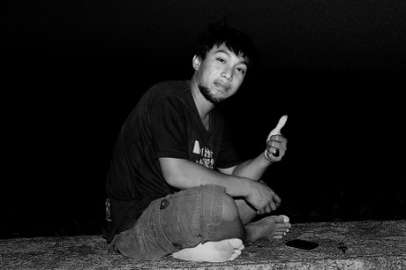
Mustafa Mj
Mahasiswa PPS UMI – Ilmu Hukum

“BULU’KU” dan “MUPA” MENJADI BULUKUMBA TELAH BERUMUR 55 TAHUN

Kabupaten Bulukumba kota budaya yang terletak di ujung bagian selatan ibu kota profinsi Sulawesi-selatan yang secara geografis bulukumba terletak pada koordinat antara 5°20” sampai 5°40” Lintang Selatan dan 119°50” sampai 120°28” Bujur Timur.
Batas-batas wilayahnya adalah:
- Sebelah Utara: kabupaten sinjai
- Sebelah Selatan: Laut Plores
- Sebelah Timur: Teluk Bone
- Sebelah Barat: Kabupaten bantaeng
Bulukumba yang menurut sejarah bahwa berasal dari kata “Bulu’ku” dan “mupa” yang dalam bahasa Indonesia diartikan "masih gunung milik saya atau tetap gunung milik saya".
Mitos ini pertama kali muncul pada abad ke–17 M, ketika terjadi perang saudara antara dua kerajaan besar di Sulawesi yaitu Kerajaan Bone dengan kerajaan Gowa. Di pesisir pantai yang bernama "Tana Kongkong", di situlah utusan Raja Bone dan Raja Gowa bertemu, mereka berunding secara damai dan menetapkan batas wilayah pengaruh kerajaan masing-masing.
Bangkeng Buki' (secara harfiah berarti kaki bukit) yang merupakan barisan lereng bukit dari Gunung Lompobattang diklaim oleh pihak Kerajaan Gowa sebagai batas wilayah kekuasaannya mulai dari Kindang sampai ke wilayah bagian timur. Namun pihak Kerajaan Bone berkeras memertahankan Bangkeng Buki' sebagai wilayah kekuasaannya mulai dari barat sampai ke selatan.
Berawal dari peristiwa tersebut kemudian tercetuslah kalimat dalam bahasa Bugis "Bulu'kumupa" yang kemudian pada tingkatan dialek tertentu mengalami perubahan proses bunyi menjadi "Bulukumba".
Peresmian Bulukumba menjadi sebuah nama kabupaten dimulai dari terbitnya Undang–Undang Nomor 29 Tahun 1959, tentang Pembentukan Daerah–daerah Tingkat II di Sulawesi yang ditindaklanjuti dengan Peraturan Daerah Kabupaten Bulukumba Nomor 5 Tahun 1978, tentang Lambang Daerah.
Akhirnya setelah dilakukan seminar sehari pada tanggal 28 maret 1994 dengan narasumber Prof. Dr. H. Ahmad Mattulada (ahli sejarah dan budaya), maka ditetapkanlah hari jadi Kabupaten Bulukumba, yaitu tanggal 4 Februari 1960 melalui Peraturan Daerah Nomor 13 Tahun 1994.
“BULU’KU” dan “MUPA” yang sekarang telah berganti nama BULUKUMBA yang merupakan kota budaya telah tampil menjadi sebuah "legenda modern" dalam kancah percaturan kebudayaan nasional, melalui industri budaya dalam bentuk perahu, baik itu perahu jenis phinisi, padewakkang, lambo, pajala, maupun jenis lepa–lepa yang telah berhasil mencuatkan nama Bulukumba di dunia internasional. Kata layar memiliki pemahaman terhadap adanya subjek yang bernama perahu sebagai suatu refleksi kreativitas masyarakat Bulukumba.
Masyarakat Bulukumbapun telah bersentuhan dengan ajaran agama Islam sejak awal abad ke–17 Masehi yang diperkirakan tahun 1605 M. Ajaran agama Islam ini dibawa oleh tiga ulama besar (waliyullah) dari Pulau Sumatera yang masing–masing bergelar Dato Tiro (Bulukumba), Dato Ribandang (Makassar) dan Dato Patimang (Luwu). Ajaran agama Islam yang berintikan tasawwuf ini menumbuhkan kesadaran religius bagi penganutnya dan menggerakkan sikap keyakinan mereka untuk berlaku zuhud, suci lahir batin, selamat dunia dan akhirat dalam kerangka tauhid "appasewang" (meng-Esa-kan Allah SWT).
Paradigma kesejarahan, kebudayaan dan keagamaan memberikan nuansa moralitas dalam sistem pemerintahan yang pada tatanan tertentu menjadi etika bagi struktur kehidupan masyarakat melalui satu prinsip "Mali’ siparappe, Tallang sipahua."
Ungkapan yang mencerminkan perpaduan dari dua dialek bahasa Bugis – Konjo tersebut merupakan gambaran sikap batin masyarakat Bulukumba untuk mengemban amanat persatuan di dalam mewujudkan keselamatan bersama demi terciptanya tujuan pembangunan lahir dan batin, material dan spiritual, dunia dan akhirat.
Nuansa moralitas ini pula yang mendasari lahirnya slogan pembangunan "Bulukumba Berlayar" yang mulai disosialisasikan pada bulan September 1994 dan disepakati penggunaannya pada tahun 1996. Konsepsi "Berlayar" sebagai moral pembangunan lahir batin mengandung Filosofi yang cukup dalam serta memiliki kaitan kesejarahan, kebudayaan dan keagamaan dengan masyarakat Bulukumba.
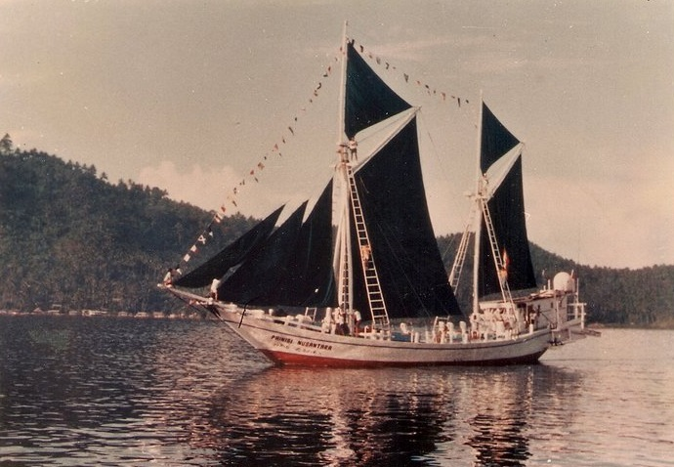
"Berlayar", merupakan sebuah akronom dari kalimat kausalitas yang berbunyi "Bersih Lingkungan, Alam Yang Ramah". Filosofi yang terkandung dalam slogan tersebut dilihat dari tiga sisi pijakan, yaitu sejarah, kebudayaan dan keagamaan.

Perahu Phinisi buatan Bulukumba yang menjadi ajang bisnis internasional…
Itulah sejarah kota kebudayaan kabupaten Bulukumba.

